컴퓨터학부 20162448 김병준

1. 결과

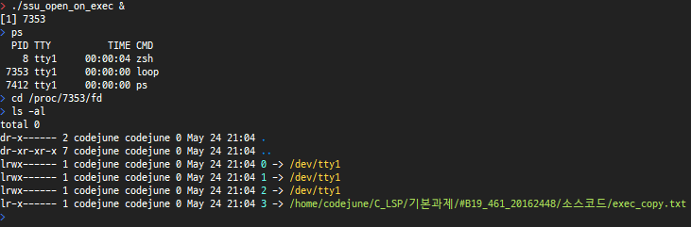

1. 소스코드

|  |
| --- |
| #include <stdio.h>  #include <stdlib.h>  #include <unistd.h>  #include <fcntl.h>  #include <sys/stat.h>  #include <sys/types.h>  int main(void)  {  int fd;  int val;  // 파일 생성 및 열기  fd = open("exec_copy.txt", O_CREAT);  // 빈 루프 실행  execl("./loop", "./loop", NULL);  exit(0);  } |